[I128-1954] Чекбокс “Уведомление по email” должен быть по умолчанию включен в окнах “бронирования”,“смены статуа” и “отказа” заказов если парметры RESERVMAIL, RESERVSTATUSMAIL, OTKAZMAIL включены
Оглавление

[I128-1954] Чекбокс “Уведомление по email” должен быть по умолчанию включен в окнах “бронирования”,“смены статуа” и “отказа” заказов если парметры RESERVMAIL, RESERVSTATUSMAIL, OTKAZMAIL включены
Тип | Версия | Статус | Приоритет | Исполнитель
⚙️ Новые возможности | 2026.1 | 🔘 Завершено | Средний | Иван Батрак
Компоненты: АРМ Книговыдача ИРБИС64 Турбо Linux, АРМ Книговыдача ИРБИС64 Турбо Windows
Завершено: 06.02.2026 08:50
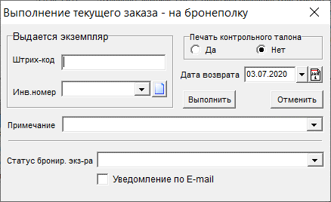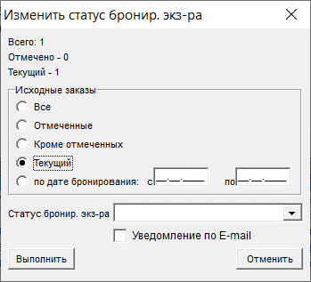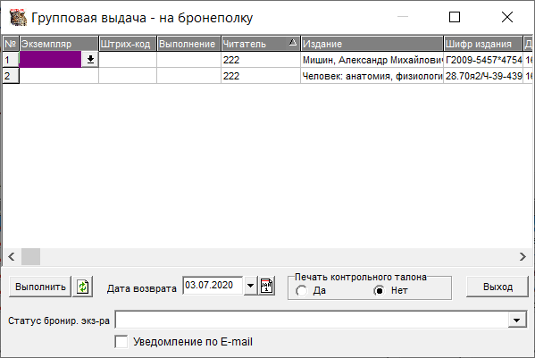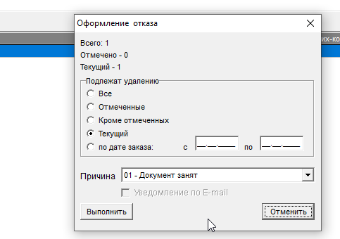

1. Связанные задачи

1.1. 🔗 Соответствует задача: I128-2098
[I128-2098] Чекбокс “Уведомление по email” должен быть по умолчанию включен в окнах “бронирования”,“смены статуа” и “отказа” заказов если парметры RESERVMAIL, RESERVSTATUSMAIL, OTKAZMAIL включены Статус: Открытая задача | Автор: Ilya Mikhaylenko

